OPEN WATER SWIMMING - SHANGAI (CHN) 2011

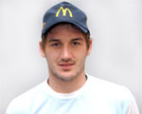
El nadador cordobés Bértola, Guillermo clasificó en las distancia de 10 km 18º con un tiempo de 01.54.54.9 y en los 25 km 13º con 05.14.29.9.


El nadador santafesino Villagoiz, Gabriel clasificó en la distancia de 25 km con un tiempo de 05.37.25.9.


El nadador bonaerense Blaúm, Damian clasificó en la distancia de 10 km 40º con un tiempo de 01.59.44.1.

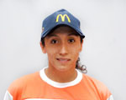
La nadadora cordobesa Biagioli, Cecilia clasificó en los 10 km 5º con un tiempo de 2:02:12.0 y en los 25 km 10º con 5:29:58.7.

